Урок 6 elementary

Для начала разомнем речевые органы и поработаем над произношением.

Разминка 6..mp3

**Th – [θ]/[ ð]**

1. Think, thought, thunder, theme, thick, thigh, thin, throat, theatre, neither, father, months, maths, Athens, theory, thirty, path-paths, thank you, though, there.
2. The uncle, the Alps, the owner, the only, then, than, that, these, this, leather, the moment, the answer, that’s nice, this is the end.
3. Not these things here but those things there.
4. On Thursday, on the third of October she celebrates her thirty-first birthday.
5. I thought, I thought of thinking of thanking you.
6. I can think of six thin things, but I can think of six thick things too.
7. Whether the weather is cold,  
   Whether the weather is hot,  
   We’ll weather the weather, whatever the weather,  
   Whether we like it or not.
8. Elizabeth’s birthday is on the third Thursday of this month.

Когда мы разговариваем, мы не только рассказываем о чем-то или спрашиваем, но и даем указание, просим, приказываем.

Как попросить или приказать? Это – самое простое. Вам понадобится только глагол. «Голый» глагол (то есть, без частицы to) , который вы ставите в начало предложения.

То есть, если вы хотите попросить человека сесть, то так и скажите ему

Sit down.  – садитесь!

Для того, чтобы быть более вежливым, добавьте Please в конце.

Sit down, please.

Между прочим, если человек не стоит возле стула, то не стоит ему предлагать sit down, иначе, для того, чтобы выполнить вашу просьбу, ему придется сесть там, где он стоит. Вместо этого лучше предложить присесть

Take a seat, please. – Присаживайтесь, пожалуйста.

**Попросите Вашего собеседника**

1. Сказать это по-английски
2. Отдохнуть дома
3. Остаться дома вечером
4. Поговорить со своими детьми
5. Позвонить начальнику
6. Подождать Вас
7. Прочесть инструкцию
8. Присесть
9. Съесть суп
10. Пообедать
11. Выпить чай
12. Бежать домой

Проверьте себя

1. say it in English
2. have a rest at home
3. stay at home
4. talk to your kids
5. call you boss
6. wait for me
7. instruction/read the instruction
8. take a seat
9. eat the soup
10. have lunch
11. have the tea
12. run home

Попросить можно не только при помощи слова Please , которое добавляется после глагола. Можно очень вежливо высказать свою просьбу другим путем.

Would you ….( сюда вставляем глагол, обозначающий желаемое действие)?  
Такие предложения на русском языке звучат следующим образом: «Не могли бы вы…(сделать то-то и то-то)?» Или: «А вы не (сделаете ли…)?»

*Не могли бы вы открыть окошко?  
Would you open the window?*

Как вариант, попросить можно при помощи will, которое стоит вместо would

Will you open the window?  
В данном случае предложение не будет выражать будущего времени. Это всего лишь просьба. Также, мы можем поставить will you или would you после просьбы.  
Выглядит это следующим образом.

*Open the window, will you?  
Open the window, would you?*

А если нужно не попросить, а наоборот, запретить что-то делать? Здесь нам понадобится do not (чаще используется  сокращенная форма don’t),которую мы ставим перед глаголом, который выражает нежелательное действие.

*Не ходи туда. – Don’t go there.*

*Не делай этого. – don’t do it!*

*Молчи! – Don’t speak!*

**Попросите собеседника вежливо**

* Купить хлеба
* Взять сумку
* Приготовить чаю
* Принести документы
* Позвонить вам после обеда
* Положить файл на полку.

Где это может пригодиться? Например, попросить выполнить какую-то работу по дому. Многие ведь так не любят это делать. В собственном доме в своей стране, где не нужно использовать английский, вы вряд ли будете выражать просьбу на нем. А вот если ваша цель – создать семью с представителем другой нации, придется это делать на другом языке(в большинстве случаев, на английском).И еще в отеле весьма пригодится – попросить горничную(если она чего-то не делает, по вашему мнению, весьма важного).

 Файл с домашними обязанностями

household_chores_vocabulary-2.pdf

**Попросите человека вежливо**

1. Вытереть пыль
2. Помыть посуду
3. Убрать квартиру
4. Постирать одежду
5. Починить полку
6. Покрасить подоконник
7. Вынести мусор
8. Приготовить обед

Проверьте себя

1. Dust the furniture, please. / Would you dust the furniture? / Will you dust the furniture? / Dust the furniture, will you?
2. Wash the dishes, please. / Would you wash the dishes? / Will you wash the dishes? / Wash the dishes, will you?
3. Do the flat, please. / Would you do the flat? / Will you do the flat? / Do the flat, will you?
4. Do the laundry, please. / Would you do the laundry? / Will you do  the laundry? / Do the laundry, will you?
5. Fix the shelf, please. / Would you fix the shelf? / Will you fix the shelf? / fix the shelf, will you?
6. Paint the windowsill, please. / Would you paint the windowsill? / Will you fix the shelf? / fix the shelf, will you?
7. Take the garbage out, please. / Would you take the garbage out? / Will you take the garbage out? / take the garbage out, will you?
8. Make lunch, please. / Would you make lunch? / Will you make lunch? / make lunch, will you?

Еще умение выразить указание, что делать, может пригодится, если нужно объяснить дорогу.

Для того, чтобы объяснить, как пройти, необходимо знать слова.

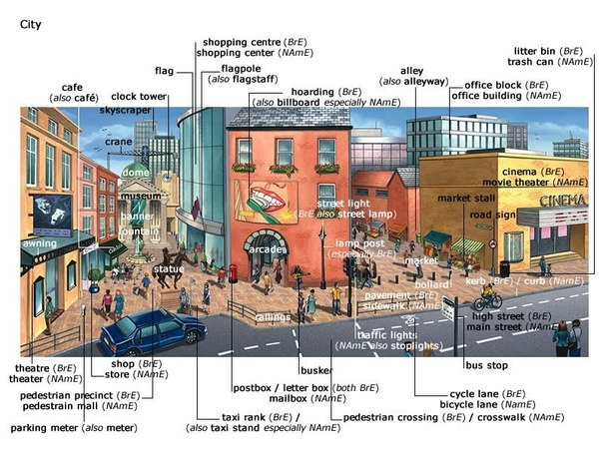

 Лексика по теме «Город»

lexika_GOROD-21.pdf

Посмотрите следующее видео на тему – как подсказать дорогу.

Как подсказать дорогу на английском языке.mp4

Итак, фразы, необходимые, чтобы спросить дорогу:

* *Can you tell me the way to  …?*
* *Can you show me the way to …?*

Если заменить can на could, то фраза будет звучать так:

* *Could you tell me the way to …?*
* *Could you show me the way to the central square?*

Еще можно просто спросить – а как мне добраться до….?

* *How can/ could I get to the central square?*

Или

* *How do I get to the central square?*

**Также нам пригодятся предлоги направления**

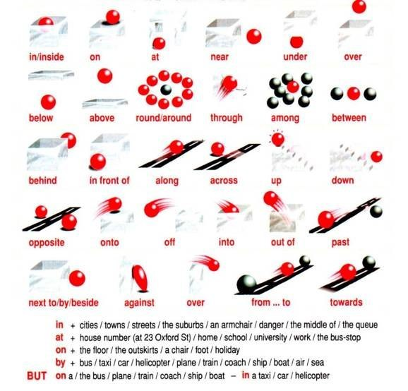

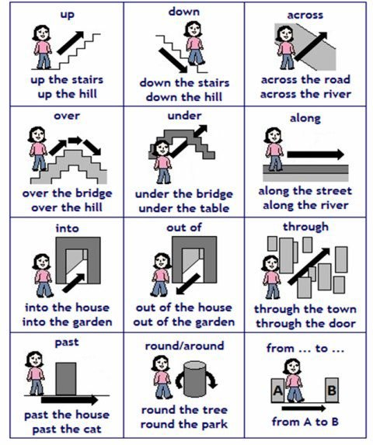

**Проработайте данные паттерны**

Паттерны «Как пройти?»

Patterny_kak_proyti_1-3.pdf

Еще несколько полезных фраз для общения в городе.

1. Am I right for …? – Я иду по направлению к …?
2. Which way is it to …? – Как пройти к …?
3. I’ve lost my way. – Я заблудился.
4. You’re going in the wrong direction. – Вы идете неправильно.
5. I’m afraid, I’ve no idea. – Боюсь, что я не знаю.
6. Which is the shortest way? – Как пройти самым коротким путем?
7. How far do you think it is? – Как далеко это, на ваш взгляд?
8. It’s a very long way from here. – Это очень далеко отсюда.
9. It’s over two miles, I think. – Я полагаю, что это не менее двух миль.
10. Which is the best way to get there? – Как лучше всего туда добраться?
11. What bus must I take? – На какой автобус я должен сесть?
12. Let me show you the way to the bus stop. – Давайте я провожу Вас до автобусной остановки.
13. What’s the name of this street? – Как называется эта улица?
14. Where’s the bus stop, please? – Скажите пожалуйста, где находится остановка автобуса?
15. Does number 10 stop here? – Десятый автобус здесь останавливается?
16. Which bus must I take to …? – На каком автобусе я мог бы добраться до …?
17. How often do buses run from here? – Как часто здесь ходят автобусы?

**Послушайте диалоги на внешнем ресурсе**<http://esl-lab.com/train/trainsc1.htm><http://esl-lab.com/trainnew/trainsc.htm>

**Посмотрите видео на внешнем ресурсе.**  
<http://www.engvid.com/how-to-give-directions-in-english/>

**Прослушайте песню, вставьте слова в пропуски.**

Прослушайте песню

Please-Forgive-Me-–-Bryan-Adams-٠-1993-٠-So-Far-So-Good-٠-Bryan-Adams-Mutt-Lange-٠-AGP-К.-Дурманова.mp3

Bryan Adams

Still feels like our first night ______   
Feels like the _____   
It’s gettin’ better baby   
No one cаn better ____   
Still holdin’ on you’re still the one   
First time our eyes me the same feelin’ I get   
Only feels much stronger-wanna love ya longer   
You still _______ on   
So if you’re feelin’ lonely don’t   
you’re the only I ever _____   
I only wanna _______   
So if I love ya a little more than I should

Please _______- I know not what I do   
Please forgive me- I can’t stop lovin’ you   
__________-this pain I’m going through   
Please forgive me- if I need ya like I do   
Oh ______- every word I say is true   
Please forgive me- I can’t stop lovin’ you

Still feels like our best times are together   
Feels like the first touсh-   
Still gettin’ closer baby   
Can’t get close enough   
Still holdin’ on- _____ one   
I remember the ______   
I remember everything   
I ________ all your moves- I remember ____ yeah   
I remember the nights- ya know I still do   
So if you’re feelin’ lonely don’t-   
You’re the only one I ever want   
I only wanna make it good-   
so if I love ya a little more than I should

Please forgive me…

One thing I’m sure of- is the way we make love   
And one thing I depend on- is for us _______   
With ________ and every breath I’m prayn’   
That’s why I’m sayin’

Please forgive me- I know not what I do   
Please forgive me- I can’t stop lovin’ you   
________- this pain I’m going through   
Please ______- if I need ya _____   
Baby _____- every word I say is true   
Please forgive ___- if I can’t stop lovin’ you   
Never ____- I ____ what I’d do   
Please forgive me- I can’t stop lovin’ you   
Can’t stop _______

Проверьте себя

Still feels like our first night together  
Feels like the first kiss  
It’s gettin’ better baby  
No one cаn better this  
Still holdin’ on you’re still the one  
First time our eyes me t- same feelin’ I get  
Only feels much stronger-wanna love ya longer  
You still turn the fire on  
So if you’re feelin’ lonely don’t  
you’re the only I ever want  
I only wanna make it good  
So if I love ya a little more than I should

Please forgive me- I know not what I do  
Please forgive me- I can’t stop lovin’ you  
Don’t deny me-this pain I’n going through  
Please forgive me- if I need ya like I do  
Oh believe me- every word I say is true  
Plese forgive me- I can’t stop lovin’ you

Still feels like our best times are together  
Feels like the first touсh-  
Still gettin’ closer baby  
Can’t get close enough  
Still holdin’ on- still number one  
I remember the smell of your skin  
I remember everything  
I remember all your moves- I remember you yeah  
I remember the nights- ya know I still do  
So if you’re feelin’ lonely don’t-  
You’re the only one I ever want  
I only wanna make it good-  
so if I love ya a little more than I should

Please forgive me…

One thing I’m sure of- is the way we make love  
And one thing I depend on- is for us to stay strong  
With every word and every breath I’m prayn’  
That’s why I’m sayin’

Please forgive me- I know not what I do  
Please forgive me- I can’t stop lovin’ you  
Don’t deny me- this pain I’m going through  
Please forgive me- if I need ya like I do  
Baby believe me- every word I say is true  
Please forgive me- if I can’t stop lovin’ you  
Never leave me- I don’t know what I’d do  
Please forgive me- I can’t stop lovin’ you  
Can’t stop lovin’ you

**Прочитайте текст, выучите незнакомые слова, прочтите текст с полным пониманием.**

Трек к тексту вы найдете по следующей ссылке.  
<http://www.dailyesl.com/kitchen-cleaning.htm>

One of the chores I dislike the most is cleaning the kitchen. On Saturdays, I usually do a thorough job of cleaning the entire kitchen. First of all, I clean all of the dishes, put them in the dish drainer to air dry, and then scrub out the kitchen sink. (Because our dishwasher is broken, I have to do everything by hand.) After they are dry, I put the dishes away in the cupboard. Next, I clean off the stove top, wipe down the counter tops, and clean the walls. I also organize the cupboards to make sure we are stocked up on food. Once that is done, I put the kitchen chairs on the table, wipe down the legs, and then sweep the floor with a broom and a dustpan. After that, I mop the entire floor.